# 实验室设备管理系统

**开发语言：JSP+SHH框架+ MySQL数据库**

本系统根据角色权限分为3大模块，即使用对象分别为实验室管理教师、普通教师与学生的3大模块。系统功能模块图如图1所示。

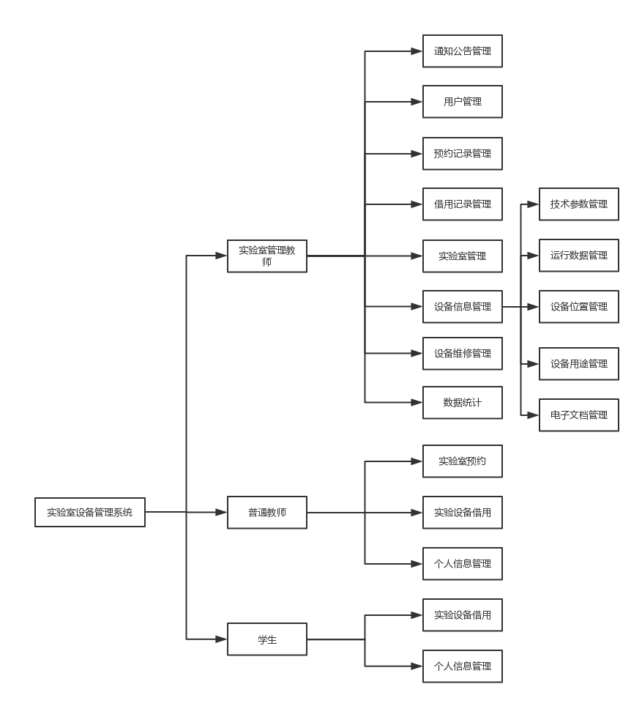

图1. 功能模块图

每个功能模块的具体功能如下所述：

实验室教师端（管理员端）

**通知管理模块**

该模块是实验管理员发布通知公告的地方，具体包括新增通知公告、删除通知公告。

**预约和借用记录管理模块**

这是两个模块，而其设计思想大致相同，借用记录管理模块主要是对借用的设备仪器进行记录，其包括借用人、借用时间、归还时间和审核。借用设备需要管理员的审核，管理员审核通过方可借出，否则不能借出。实验室预约记录管理模块面向教师。教师登录系统后，在该实验室预约模块对实验室的信息进行查询和预约，然后通过管理员的确认从而实现对实验室的使用，当实验室已经被预约后，处于该实验室的设备变为不可借用状态。

1. 查看当前的实验室预约和设备借用，并进行审核，审核通过后，设备和实验室的状态变为借出状态
2. 设备和实验室使用完毕后，进行归还，归还确认后。设备和实验变为可借用状态。

**实验室管理模块**

查看当前实验室：

该模块的主要内容包括两个部分即实验室的添加和实验室信息管理。实验室信息管理对实验室的情况进行说明，并在界面上显示出该实验室是否被预约或使用。方便教师用户对实验室预约

1. 显示当前所有实验室，以及实验所处状态
2. 增、删、改实验室信息 包括：实验室名称、负责人、具体地点、实验室说明

**设备信息管理模块**

该模块面向管理员，包括五个部分：技术参数管理、运行数据管理、设备位置管理、设备用途管理以及电子文档管理。

技术参数管理，对实验室新购置设备的技术参数进行查看、新增、修改和删除，设备技术参数包括设备型号、设备价格、设备制造商、、设备序列号

运行数据管理，对实验室新购置设备的运行数据进行增、删、查、该等操作，设备的运行数据具体包括服务开始时间、供应商合同（合同为doc文件，在数据导出excel时不显示）

设备位置管理，对实验室新购置设备的所处位置位置数据进行添加、修改和删除操作。位置（所在实验室名称）

设备用途管理，对实验设备的用途数据进行管理，在使用设备时，只要通过设备用途说明，即可知道该设备是否是自己所需的设备。**（相当于一个添加一个备注）**

电子文档管理，在该模块中，可以添加、修改、删除、查看的设备的电子文档，具体内容包括设备图纸、安装说明书、设备相关图片等。电子文档（格式为doc文件，和供应商合同一样）

**用户管理模块**

1. 用户注册审核功能，2）对学生和教师信息修改的功能，3）用户删除功，4）用户查找功能。

用户在登陆界面进行注册，填入系统要求的信息。该信息在这个模块显示，管理员对用户的信息进行查看，如果符合要求则审核通过，用户方可以登陆该系统进行操作。否则用户注册失败，无法登陆该系统进行操作。当学生毕业后或者老师离校后，可以通过该模块删除该用户。

**设备维修管理端：**

在该模块中，可以根据已经添加到系统中的设备信息，将设备进行维修登记  
1）设备状态变为维修状态，无法进行借用操作

1. 已经维修好的设备，恢复可借用

具体数据包括：

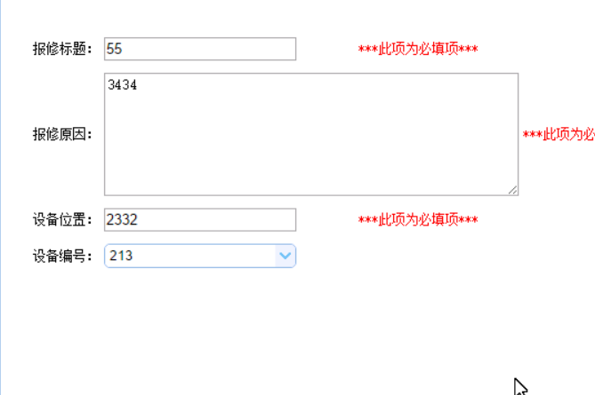

**设备数据统计模块**

在该模块中，支持设备数据的统计功能，能根据数据生成相应的报表，支持数据的输出和打印。具体为：

网页中的数据直接生成EXCL表格。

数据包括：设备数据、维修数据、设备借用数据

学生和普通老师端

**实验室预约**

该模块面向**教师**，教师在该模块中可以1）、查看所有的实验室，2）、可以对实验室进行预约，预约后处于该实验室的设备变为借出状态（借用审核状态）。预约结果需要管理员审核。

**实验设备借用**

该模块面向**普通教师与学生**，1）、查看所有的设备，2）、对实验设备进行预约。预约结果需要管理员审核，

**个人信息管理**

该模块面向普通教师与学生，在该模块中，用户可以修改部分的个人信息，联系电话、密码。

用户在登陆界面进行注册，填入系统要求的信息。学号/教师号、密码、姓名、学院、班级、电话。

然后分三级权限进行登录。

**开发语言：JSP+SHH框架+ MySQL数据库**